Министерство науки и высшего образования Российской Федерации

Федеральное государственное автономное образовательное учреждение

высшего образования

**«Пермский национальный** **исследовательский политехнический университет»**

Факультет: Прикладной математики и механики

Кафедра: Вычислительной математики, механики и биомеханики

Направление: 09.03.02 «Информационные системы и технологии»

Профиль бакалавриата: «Информационные системы и технологии»

**ПРАКТИЧЕСКАЯ РАБОТА**

по дисциплине

**«КОРПОРАТИВНЫЕ ИНФОРМАЦИОННЫЕ СИСТЕМЫ»**

Тема: **«Проектирование хранилища данных КИС»**

Выполнил:

ИСТ-19-2б

студент гр._______________________

Бабикова А.С.

_________________________________

(Ф.И.О.)

**___________________________**

*(подпись)*

Принял:

ст. преподаватель, Банников Р.Ю.

*______________________________________________________*

*(должность, ФИО руководителя)*

*___________ _________________________*

*(оценка) (подпись)*

*_____________*

*(дата)*

**Пермь 2023**

Постановка задачи

Назначение системы

### Корпоративная информационная система, осуществляющая функции редактирования, создания, чтения, удаления и обновления товаров предназначена для рекламы и в последующем заказов товаров определенной категории.

### Состав системы

### В состав системы должны входить следующие компоненты:

### Подсистема управления. Подсистема, предназначенная для работы Администратора системы с данными БД, выполнения настроек.

* Подсистема сбора и обработки данных. Подсистема, предназначенная для регистрации заявок.
* Подсистема защиты информации. Подсистема представляет собой программно-технический комплекс, предназначенный для защиты технических средств, программного обеспечения и данных от несанкционированного доступа к данным системы. Выполняет функции по идентификации и аутентификации сторон, функции по разграничению прав доступа к информационным ресурсам.
* База данных системы. Подсистема, предназначена для хранения и управления данными
* Подсистема отчетности. Подсистема, предназначенная для формирования отчета, который содержит данные, генерируемые в процессе функционирования системы, сохранение отчета в форматах DOCX.

Предметная область

Для корпоративной информационной системы необходимо хранилище данных, которое содержит в себе информацию о товарах, которые принадлежат одной из нескольких категорий, также к товарам есть рекомендации по уходу. Имеется информации о пользователях системы, а именно: имя; фамилия; пароль; электронная почта; телефон; тип пользователя. Под типом пользователя подразумевается, то какими функциями он будет обладать (администратор или обычный пользователь). У пользователя есть возможность оставлять отзывы и оформлять заказы.

Логическая модель

На основании описанной предметной области была построена логическая модель хранилища данных. Рис.1. В нее включены такие сущности как:

* Товары;
* Категории;
* Отзывы;
* Пользователи;
* Рекомендации;
* Позиции заказа;
* Заказы.

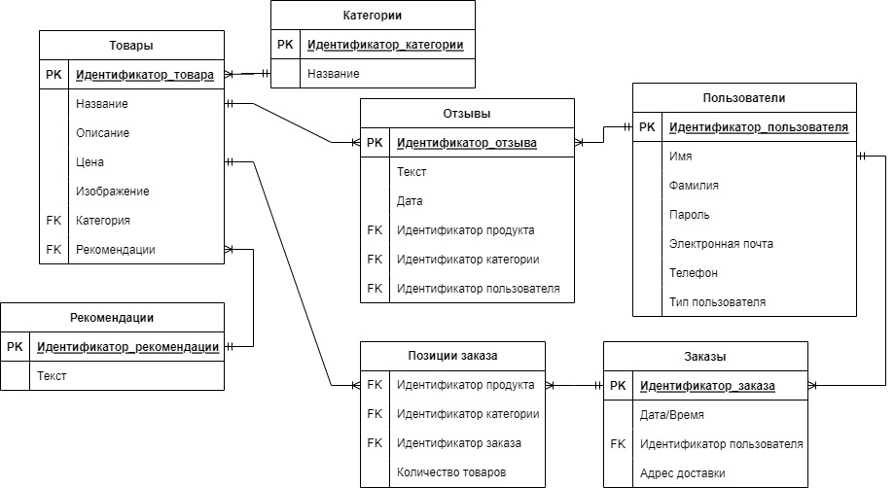

Рисунок 1 – Логическая модель хранилища данных

Физическая модель

Физическая модель представлена на рис.2. Рассмотрим подробнее поля каждой сущности.

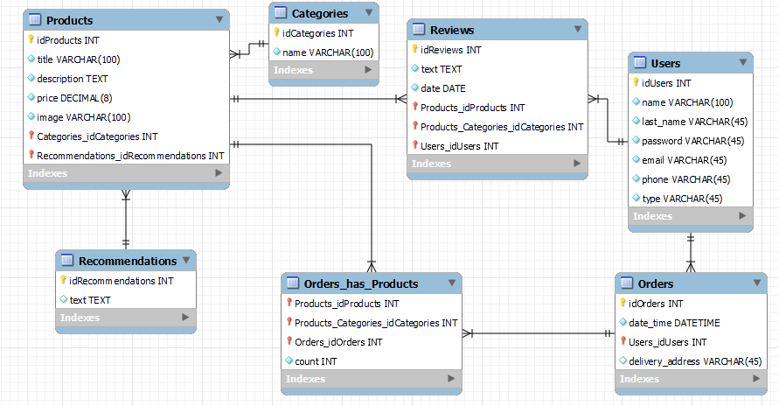

Рисунок 2 – Физическая модель хранилища данных

1. Products (товары) – данная сущность содержит такие поля как:

* Идентификатор товара – выбран тип INT, так как чаще всего идентификаторы являются целочисленными.
* Название – выбран тип VARCHAR(100), так как для названия хватит 100 символов.
* Описание – выбран тип TEXT, так как подразумевается, что описание товара может быть объемным, как раз такой тип позволяет хранить большие данные.
* Цена – выбран тип DECIMAL(8), так как 8 символов хватит для товаров, которые планируется продавать, так же данный тип позволяет хранить точное вещественное значение данных, он используется, когда точность важна.
* Изображение – выбран тип VARCHAR(100), так как для описания пути изображения 100 символов будет достаточно.
* Идентификатор категории – выбран тип INT, аналогично идентификатору товара.
* Идентификатор рекомендации – выбран тип INT, аналогично идентификатору товара.

2. Recommendation (рекомендации) – данная сущность содержит такие поля как:

* Идентификатор рекомендации – выбран тип INT, аналогично идентификатору товара.
* Текст – выбран тип TEXT, так как объем рекомендации может быть достаточно большим.

3. Categories (категории) – данная сущность содержит такие поля как:

* Идентификатор категории – выбран тип INT, аналогично идентификатору товара.
* Название – выбран тип VARCHAR(100), так как для описания названия этого достаточно.

4. Reviews (отзывы) – данная сущность содержит такие поля как:

* Идентификатор отзыва – выбран тип INT, аналогично идентификатору товара.
* Текст – выбран тип TEXT, так как отзыв может быть большим по содержанию.
* Дата – выбран тип DATE, который позволяет хранить дату отзыва.
* Идентификатор товара – выбран тип INT, аналогично идентификатору товара.
* Идентификатор категории – выбран тип INT, аналогично идентификатору товара.
* Идентификатор пользователя – выбран тип INT, аналогично идентификатору товара.

5. Users (пользователи) – данная сущность содержит такие поля как:

* Идентификатор пользователя – выбран тип INT, аналогично идентификатору товара.
* Имя – выбран тип VARCHAR(100), так как для этого поля такое количество символов будет вполне достаточно.
* Фамилия – выбран тип VARCHAR(45), данное количество символов позволит описать это поле 45 символами.
* Пароль – выбран тип VARCHAR(45), аналогично фамилии.
* Электронная почта – выбран тип VARCHAR(45), аналогично фамилии.
* Номер телефона – выбран тип VARCHAR(45), аналогично фамилии.
* Тип пользователя – выбран тип VARCHAR(45), аналогично фамилии.

6. Orders (заказы) – данная сущность содержит такие поля как:

* Идентификатор заказа – выбран тип INT, аналогично идентификатору товара.
* Дата/время – выбран тип DATETIME, что позволяет в одном поле хранить сразу два значения.
* Идентификатор пользователя – выбран тип INT, аналогично идентификатору товара.
* Адрес доставки – выбран тип VARCHAR(45), аналогично фамилии.

7. Orders_has_Products (позиции заказа) – данная сущность содержит такие поля как:

* Идентификатор товара – выбран тип INT, аналогично идентификатору товара.
* Идентификатор категории – выбран тип INT, аналогично идентификатору товара.
* Идентификатор заказа – выбран тип INT, аналогично идентификатору товара.
* Количество товаров – выбран тип INT, так как количество товаров не может быть дробным числом.

*Связи между сущностями*

Так как у одной категории может быть несколько товаров, то выбрана связь «один ко многим». Аналогичным образом связаны таблицы «Рекомендации» и «Товары», основываясь на том, что у многих товаров может быть одна и та же рекомендация.

Такую же связь имеют таблицы «Товары» и «Отзывы», к одному товару относится много отзывов.

Таблицы «Пользователи» и «Отзывы» связаны по принципу, у одного пользователя может быть много отзывов.

Таблицы «Пользователи» и «Заказы» также имеют связь «один ко многим», исходя из того, что у одного пользователя может быть много заказов.

Таблицы «Заказы» и «Товары» связаны между собой связью «многие ко многим» и имеют отдельную связывающую таблицу «Позиции в заказе».

Содержимое базы данных

После того как было спроектировано хранилище, в него были внесены данные. Рис. 3,4,5,6,7,8,9.

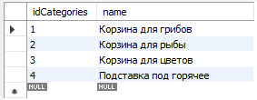

Рисунок 3 – Таблица «Категории» с заполненными данными

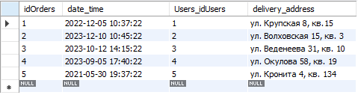

Рисунок 4 – Таблица «Заказы» с заполненными данными

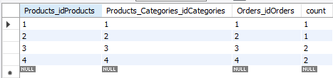

Рисунок 5 – Таблица «Позиции заказа» с заполненными данными

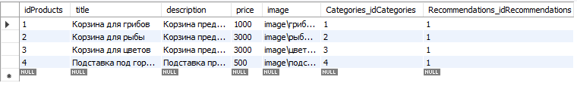

Рисунок 6 – Таблица «Товары» с заполненными данными



Рисунок 7 – Таблица «Рекомендации» с заполненными данными

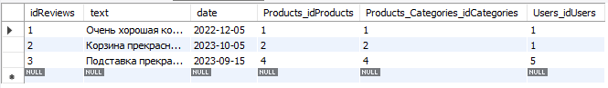

Рисунок 8 – Таблица «Отзывы» с заполненными данными

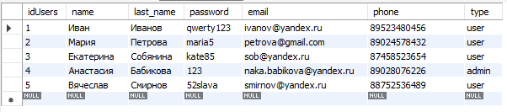

Рисунок 9 – Таблица «Пользователи» с заполненными данными

Вывод

В ходе данной лабораторной работы были разработаны логическая и физическая модели хранилища КИС. После чего физическая модель базы была заполнена данными.

В последующем планируется разработка интерфейса, который подразумевает работу с базой данных.